新見嬭加編鐘銘文補說

（首發）

小新

隨州棗樹林曾侯墓M169出土的嬭加編鐘銘文相當重要，自出土以來就備受學界關注。在最新一期《江漢考古》中，發掘整理小組披露了編鐘銘文的高清圖片並附加了摹本和釋文（以下簡稱《初讀》）。[1]學者也開始陸續參與研究。[2]仔細研讀，發現銘文中部分字詞的釋讀還有續加討論的餘地，故撰此小文稍作補釋，以就正於方家。

先將銘文及其韻腳釋寫標註如下：

隹（唯）王正月初吉乙亥**〖之部〗**，曰：白（伯）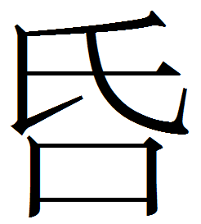（括）受命，帥禹之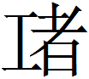（緒），有此南洍**〖之部〗**。余文王之孫=（子孫），穆之元子**〖之部〗**，之〈/出〉邦于曾**〖蒸部〗**。余非敢乍（詐）聭（詭/僞），楚既為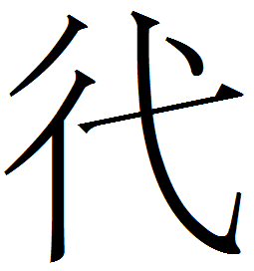（忒），（吾）逑（仇）匹之**〖之部〗**。（畢）臧（莊）我（猷），大命毋改**〖之部〗**。

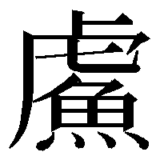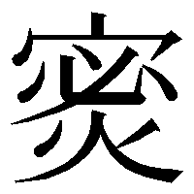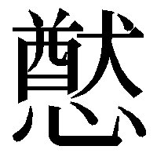

余㝃（？）乃子加嬭曰：鳴呼！（龏）公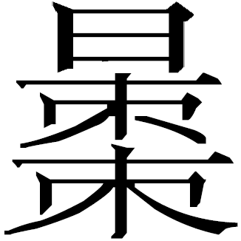（早）陟**〖職部〗**，余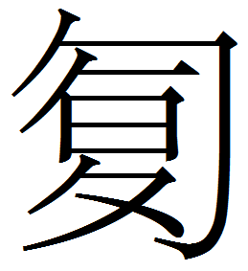（保）其疆啚（鄙）**〖之部〗**，行相曾邦**〖陽部〗**，台（以）長辝夏**〖魚部〗**，余典冊厥德殹，民之氐（柢）巨（/王）**〖魚部/陽部〗**，攸=（悠悠）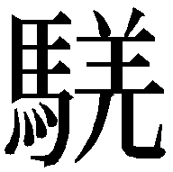=（鏘鏘）**〖陽部〗**，余［為婦］為夫**〖魚部〗**， 余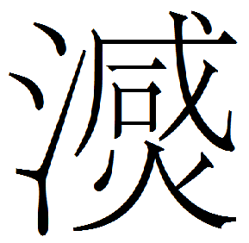（滅-蠠）（沒-勉）下屖（遲），（恭）畏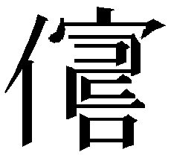（儔）公及我大夫**〖魚部〗**，龖=（沓沓）豫（與/預）政，作辝邦家**〖魚部〗**。

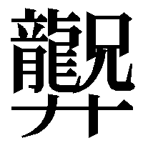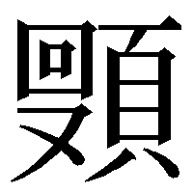

余擇辝吉金玄繆黃鎛**〖鐸部〗**，用自作宗彞龢鐘，以樂好賓嘉客**〖鐸部〗**，父兄及我大夫**〖魚部〗**，用孝用享**〖陽部〗**，受福無疆**〖陽部〗**，羼其兮龢，休淑孔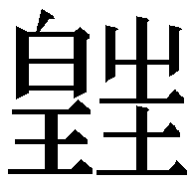（煌）**〖陽部〗**。大夫庶士，妻=（齊齊）趩［=］（趩趩）**〖職部〗**，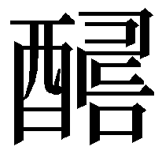（酬）獻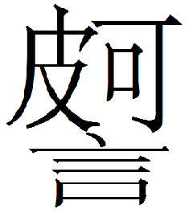（歌）舞，匽（宴）喜（饎）飲食**〖職部〗**，易（賜）我霝冬（終）黃耉，用受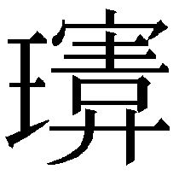（胡/介）福**〖職部〗**，其萬年毋改**〖之部〗**，至於孫子，石（庶）保用之**〖之部〗**。

銘文通篇押韻，韻腳的確定對斷句和文義理解頗為關鍵。《初讀》指出：

整篇銘文包括三個段落。開篇用“曰”字領起的這段銘文，以第一人稱的口吻講述了伯括受封南洍之地，“文王之孫、穆之元子”到曾地就封，與楚為匹的歷史。接下來用“加嬭曰”領起的一段銘文以加嬭自述的口吻講述其丈夫“龔公”早逝，作為曾侯夫人加嬭勇於挑起國君的重擔，治理曾國、保有國土的一段歷史，其行為可與武丁時代的婦好媲美。最後一段是編鐘銘文常見的宴飲以樂嘉賓的套話。

其對文意的把握大致可從，上揭釋文也是按此大意分為三段。

余非敢乍聭。“乍聭”《初讀》讀“怍恥”，認為“作（怍）”和“聭（恥）”同義連用，均指羞慚。按，讀“怍恥”於文氣似不允恰，不如讀為“詐詭”或“詐僞”，皆指欺詐作假，也就是有違於“大命”，與上文之“受命”，下文之“大命毋改”暗合。所謂“大命”大概是指曾侯與編鐘（《銘續》1029-1030）中提到的“君庇淮夷，臨有江夏”。“楚既為，吾仇匹之”，“”《初讀》讀“忒”可從，此句是影射春秋時吳師伐楚，曾侯救楚於危亡並最終平定楚邦這件事，內容與曾侯與編鐘所載也能對應。

臧我。《初讀》認為“”是“密”字，訓寧靜、安定，“臧”訓成功，“（猷）”指謀略，此解文意難通。按“”从必聲無疑，疑可讀為“畢”，“臧”金文常用為“莊”，“（猷）”指謀猷近是，不妨訓“道”。《詩·小雅·巧言》：“秩秩大猷，聖人莫之。”鄭玄箋：“猷，道也。大道，治國之禮法。”“畢莊”即畢恭畢敬，莊嚴肅穆，猶金文之習語“畢恭畏忌”，與曾侯與編鐘“壯武畏忌”也意思相當。“畢莊我猷”大意是恭敬莊嚴地秉持我治國的法則規劃，所以後文續接“大命毋改”。此表達也可與晉姜鼎（《集成》02826）之“宣邲我猷”合觀。



余㝃（？）乃子加嬭。《初讀》原釋文作“余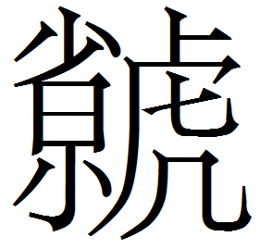小子加嬭”，按所謂“”“小”銘文分別作：

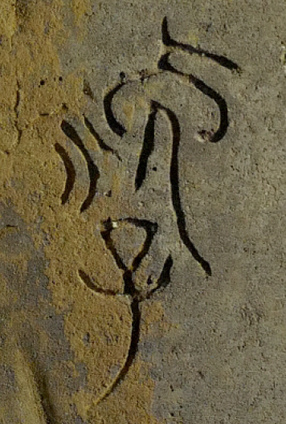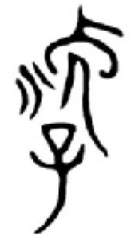 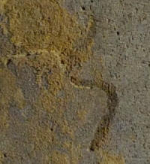

字形皆與所釋不類。按首字可以明確从免从子，但左上筆畫似有殘勒，不易辨識，疑是“㝃”字異體，次字是“乃”。“余㝃乃子加嬭”應該是“余”“㝃乃子”“加嬭”連用之同位語，“㝃”即分娩產子，疑“㝃乃子”是說生你孩子的人，仍指代嬭加。

龏公早陟，余其疆鄙。“”《初讀》指出是《說文》“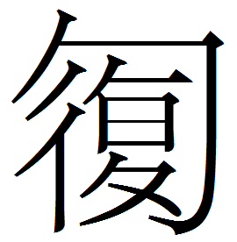”字，提到該字在第二組編鐘中有異文寫作“保”，認為“”當讀“覆”，表示庇護、保護之義。按“”是“腹”字，最早在殷墟甲骨文中已經出現，字所从“勹”是由“腹”的表意初文變來，謝明文先生認為在早期文字中還能在“飽”的異體中作義兼聲的偏旁。[3]“保”“包”音近可通，[4]今又見“”“保”異文互作，可為謝說資證。既然“”“保”能通，“”讀“保”比讀“覆”語義更直接。

攸==。“攸=”《初讀》認為即“悠悠”，表長久、連綿不斷的樣子，“=”字義不詳，或與“攸攸”意近。按“攸=”釋“悠悠”可從，“”基本聲符是“羊”，“=”或可讀為“鏘鏘”，曾侯與鐘（《銘續》1034）就有“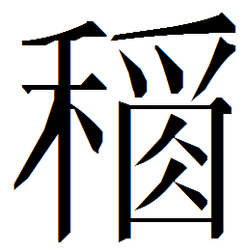=倉=（鏘鏘）”正可供對讀。西周金文以降，將持、將領、將帥之“將”可記寫作从“羊”聲的“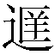”或“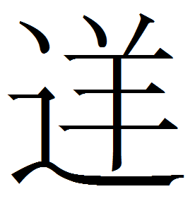”，[5]知“”讀“鏘”古音自無疑問。由此繼而觀察“悠悠”與“”。董珊先生認為“”从㐁聲，“”讀為“肅肅”，“肅肅”也見於戎生編鐘。[6]若此說不誤，則“㐁”須有“宿”音或視作“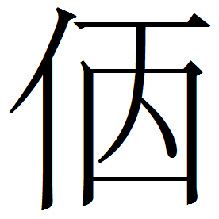（宿）”字之省方有可能，目前尚難蹙定。但鑒於“攸”聲字也可通“肅”聲字，[7]不排除“悠悠” “肅肅”和“”實表一詞或是關係極為密切的親屬詞。

余下屖。《初讀》釋作“余（減）顯（？）下辟”，其中“”“顯”“辟”皆誤釋，諸字銘文分別作：



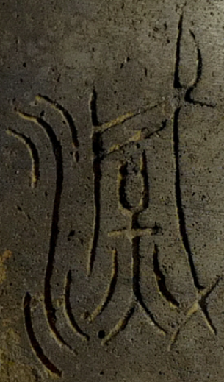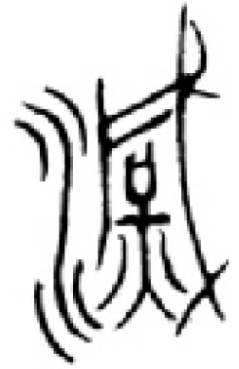 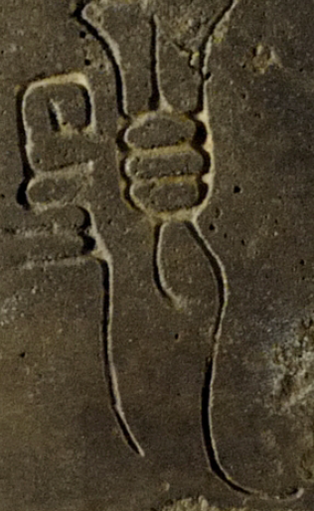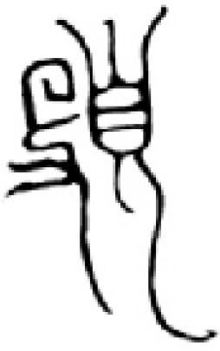 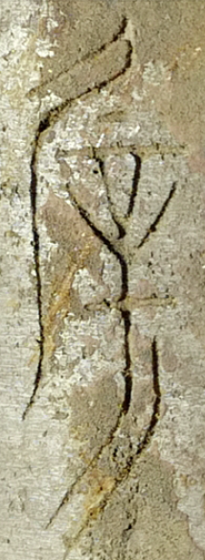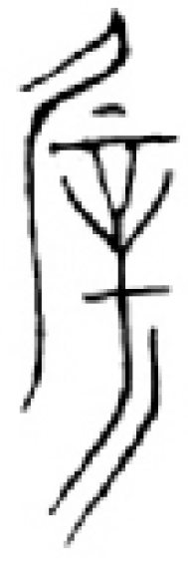

當為“滅”“（沒）”“屖”。“滅沒”可讀“蠠沒”，猶奮勉，黽勉。“黽勉”之“勉”，阜陽漢簡《詩·邶風》和《爾雅》皆作“沒”。“下屖”疑即楚大師登編鐘銘文中“偯偯叚遲”之“叚遲”。“下”“叚”均為牙喉音開口魚部字，古音極近。李守奎先生認為“叚遲”就是楚系鐘銘中常見的“遲”，讀“舒遲”，如王孫誥鐘“溫恭胡遲”，“叚遲”“胡遲”是一個詞，最初用來形容鐘聲之美，後來漸變為德行之美。[8]今按文獻中“下”聲字“芐”和“古”聲字“苦”可通，[9]亦可為之佐證。

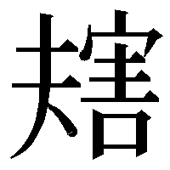

龖=豫政。《初讀》以為“龖龖”詞義不明，又訓“豫”為喜悅、歡快，引蔡侯申鐘 “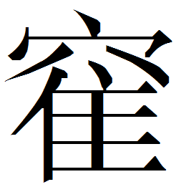豫政”為證，尾注又引何琳儀先生讀“豫”為“施”，認為“施政”亦可通。[10]按“龖龖”可讀“沓沓”，《漢書·禮樂志》：“神之行，旌容容，騎沓沓，般縱縱。”顏師古注：“沓沓，疾行也。”“豫政”可讀“與政”或“預政”，即參與政事，“沓沓與政”猶言勤政。

余擇辝吉金玄繆黃鎛。《初讀》原释文漏释“金”字。

用孝用享。《初讀》誤“孝”為“考”，今正。

休淑孔煌。“煌”銘文作“”，乃“皇”字上加注“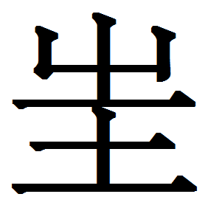”的雙聲符字。

大夫庶士，妻=趩=，獻舞，宴饎飲食。《初讀》释文作“大夫庶士，齋翼酬獻歌舞，匽（宴）喜（饎）飲食。”按“齋”銘文作：

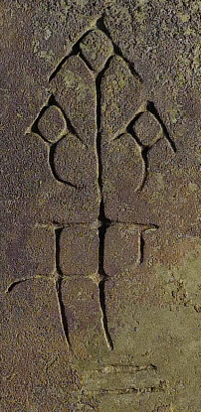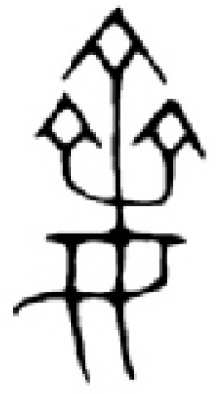

實為“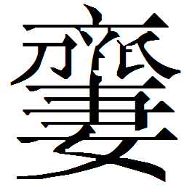（妻）”字，且右下有重文符號，摹本及釋文均漏摹漏釋。所謂“翼”字鐘銘作：

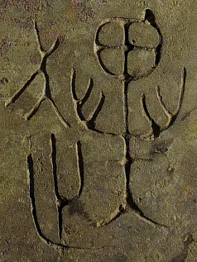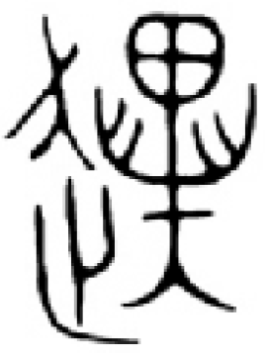

是“趩”字。今據韻腳可推斷“趩”與“妻=”當連讀，上下呈四字連文，疑“趩”右下原本也當有重文符號。“妻妻”可讀“齊齊”。《禮記·玉藻》：“凡行，容惕惕；廟中，齊齊。”鄭玄注：“恭愨貌也。”孔穎達疏：“齊齊，自收持嚴正貌也。”《禮記·祭義》：“卿大夫相君，命婦相夫人，齊齊乎其敬也。”陳澔集說：“齊齊，整肅之貌。”“齊齊趩趩”即金文常見之“桓桓趩趩”（戎生鐘）、穆穆趩趩（逨盤）、畏忌趩趩（王孫誥鐘；王子午鼎；王孫遺者鐘）等等，都是形容祭祀宴享時行為步伐整肅恭敬之態。“酬獻歌舞”之“酬”和“歌”分別作：

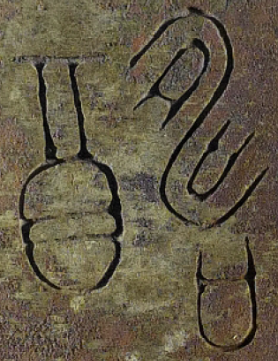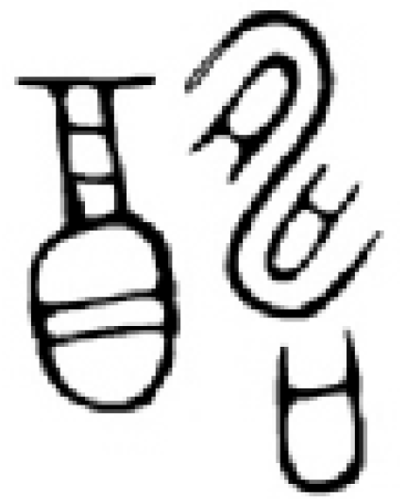 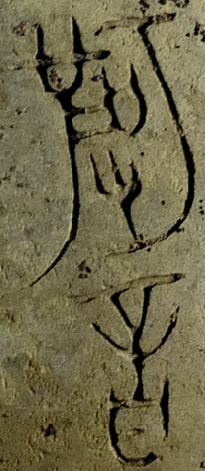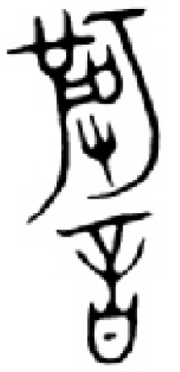 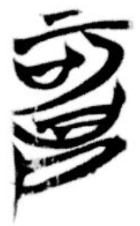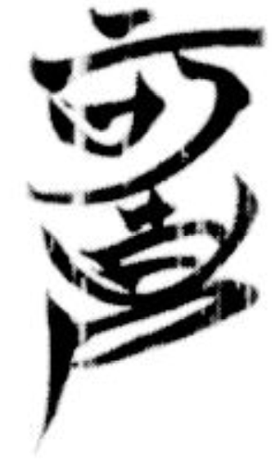（清華六《子儀》5、6）

可隸定作“”和“”。“”是“酬”的異體。“（歌）”从“皮”不知何据，疑與清華簡《子儀》“（歌）”字有關。

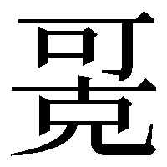

用受福。，《初讀》釋“寶”不確，字作

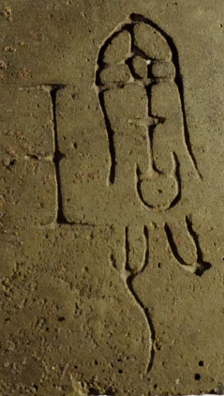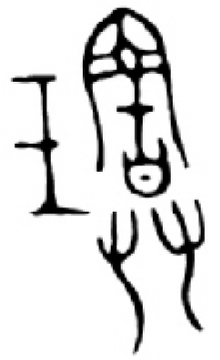

當隸作“”，从害聲，讀“胡”“介”皆可，“胡福”“介福”均常見。

2019年8月8日

8月9日改

1. 郭長江、李曉楊、凡國棟、陳虎：《嬭加編鐘銘文的初步釋讀》，《江漢考古》2019年第3期。
2. 陳民鎮：《嬭加編鐘銘文賸義》、《嬭加編鐘銘“帥禹之堵”解》、《說見於嬭加編鐘等銅器的一個代詞》，清華大學出土文獻研究與保護中心網站，2019年8月7日。
3. 謝明文：《說“腹”、“飽”》，《商周文字論集》，上海古籍出版社2017年，第47-54頁，原載《甲骨文與殷商史》新五輯，上海古籍出版社2015年。
4. 張儒、劉毓慶：《漢字通用聲素研究》，山西古籍出版社2002年，第97-98頁。
5. 黃德寬：《說》，載氏著：《開啟中華文明的管鑰——漢字的釋讀與探索》，北京師範大學出版社2011年，第162頁，原載《古文字研究》第二十四輯，中華書局2002年。
6. 董珊：《隨州文峰塔M1出土三種曾侯與編鐘銘文考釋》，復旦大學出土文獻與古文字研究中心網站，2014年10月4日。
7. 張儒、劉毓慶：《漢字通用聲素研究》，第193頁。
8. 李守奎：《楚大師鄧辥慎編鐘與楚太師鄧子辥慎編鐘補釋》，載《古文字與古史考》，中西書局2015年，第235-236頁，原載《出土文獻》第五輯，中西書局2014年。
9. 張儒、劉毓慶：《漢字通用聲素研究》，第402頁。
10. 何琳儀：《古璽雜識》，《古文字研究》第十九輯，中華書局1992年。